Федеральное государственное автономное образовательное учреждение высшего образования “Национальный Исследовательский Университет ИТМО”

Факультет программной инженерии и компьютерной техники

“Веб программирование”

**Лабораторная работа №1**

Вариант 1614

*Выполнил:*

Студент группы Р3206

Булко Егор Олегович

*Преподаватель:*

Письмак Алексей Евгеньевич



г. Санкт-Петербург

2023г.

Оглавление

Текст задания 3

Решение 4

Заключение 5

# Текст задания

Разработать PHP-скрипт, определяющий попадание точки на координатной плоскости в заданную область, и создать HTML-страницу, которая формирует данные для отправки их на обработку этому скрипту.

Параметр R и координаты точки должны передаваться скрипту посредством HTTP-запроса. Скрипт должен выполнять валидацию данных и возвращать HTML-страницу с таблицей, содержащей полученные параметры и результат вычислений - факт попадания или непопадания точки в область. Предыдущие результаты должны сохраняться между запросами и отображаться в таблице.

Кроме того, ответ должен содержать данные о текущем времени и времени работы скрипта.

**Разработанная HTML-страница должна удовлетворять следующим требованиям:**

* Для расположения текстовых и графических элементов необходимо использовать табличную верстку.
* Данные формы должны передаваться на обработку посредством GET-запроса.
* Таблицы стилей должны располагаться в отдельных файлах.
* При работе с CSS должно быть продемонстрировано использование селекторов элементов, селекторов псевдоклассов, селекторов псевдоэлементов, селекторов атрибутов а также такие свойства стилей CSS, как наследование и каскадирование.
* HTML-страница должна иметь "шапку", содержащую ФИО студента, номер группы и новер варианта. При оформлении шапки необходимо явным образом задать шрифт (sans-serif), его цвет и размер в каскадной таблице стилей.
* Отступы элементов ввода должны задаваться в пикселях.
* Страница должна содержать сценарий на языке JavaScript, осуществляющий валидацию значений, вводимых пользователем в поля формы. Любые некорректные значения (например, буквы в координатах точки или отрицательный радиус) должны блокироваться.

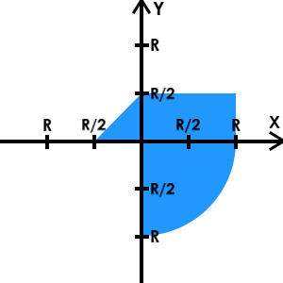

# Решение

Исходный код разработанной программы можно найти по адресу https://github.com/Lannee/web-labs/tree/master/lab1

# Заключение

По мере выполнения лабораторной работы познакомился с принципом разработки серверных скриптов на языке PHP, познакомился со структурой HTML документов и способами задания их элементов стилей с использованием CSS. Научился работать с HTML формами и отправляемыми ими HTTP запросами. Изучил основы создания клиентских сценариев на языке javascript